**Государственное бюджетное образовательное учреждение   
высшего профессионального образования   
«Башкирский государственный медицинский университет»   
Министерства здравоохранения Российской Федерации**

**Кафедра факультетской терапии**

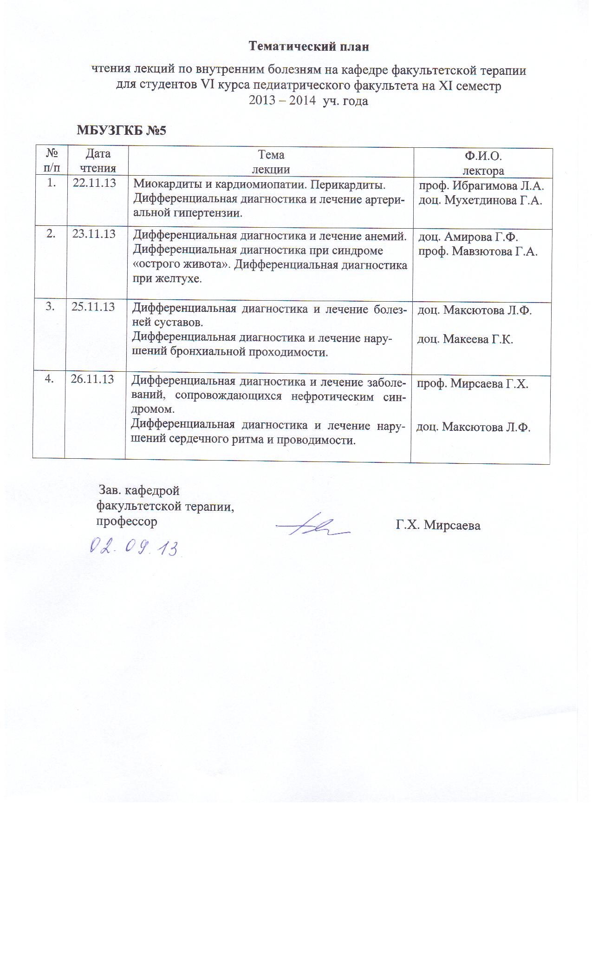 УТВЕРЖДАЮ

Зав. кафедрой ________Г.Х. Мирсаева

«30» августа 2013г.

**МЕТОДИЧЕСКИЕ РЕКОМЕНДАЦИИ**

**ДЛЯ ПРЕПОДАВАТЕЛЕЙ**

по практическому занятию по теме

«Хроническая сердечная недостаточность»

Дисциплина «Факультетская терапия, профессиональные болезни»

Специальность «Лечебное дело» код 060101

Курс 4

Семестр VII

Уфа

2013

Тема: Хроническая сердечная недостаточность

на основании рабочей программы дисциплины «Факультетская терапия, профессиональные болезни» утвержденной 5 июля 2013г.

Рецензенты:

1. Зав. кафедрой пропедевтики внутренних болезней с курсом физиотерапии, д.м.н., профессор Ш.З. Загидуллин

2. Зав. кафедрой поликлинической терапии, д.м.н., профессор А.Я. Крюкова

Автор: доц. Амирова Г.Ф.

Утверждено на заседании №1 кафедры факультетской терапии

от 30.08. 2013 г.

**1. Тема и ее актуальность.** Сердечная недостаточность – симптомокомплекс, характеризующийся слабостью, одышкой, задержкой жидкости, который развивается вследствие различных заболеваний сердечно – сосудистой системы, приводящий к неспособности сердца перекачивать кровь со скоростью, необходимой для удовлетворения метаболических потребностей тканей, или же обеспечению этих потребностей только при повышенном давлении наполнения; хронической гиперактивации нейрогормональных систем.

По статистическим данным, ХСН – единственная патология сердечно – сосудистой системы, распространенность которой в большинстве стран мира постоянно увеличивается. В общей популяции взрослого населения ХСН выявляется ежегодно у 1 – 2% населения. В России число больных ХСН, предположительно, не менее 12 – 14 млн. человек. Показатели заболеваемости ХСН выявляют ее многократное увеличение в каждой последующей возрастной группе: в 25 – 34 лет – 0,02 на 1000 населения, в 55 – 64 – 3,0 – 4,0 на 1000, 75 – 84 лет – 13,0 – 14,0 на 1000 населения. ХСН – одна из причин самой высокой летальности среди всех сердечно – сосудистых заболеваний. Выживаемость больных с тяжелой ХСН составляет чуть более 50% в год.

92% умерших от застойной СН составляют пациенты старше 65 лет. Важной является тенденция к росту числа госпитализаций, обусловленных ХСН. Она составляет, в среднем, 1,32 – 2,12 на 1000 населения, ХСН фигурирует в диагнозе у 92% больных.

**2. Цель занятия:** изучение этиологии, патогенеза, клиники, классификации, современных методов диагностики, лечения и профилактики ХСН, овладение практическими умениями и навыками диагностики, лечения ХСН, диагностики и оказания неотложной помощи при осложнениях ХСН, проводить дифференцированное лечение различных типов сердечной недостаточности с учётом её этиологии.

**Для формирования профессиональных компетенций студент должен знать**

* этиологию и патогенез хронической сердечной недостаточности;
* классификацию ХСН по стадиям и ФК;
* клинические признаки ХСН по стадиям;
* методы диагностики ХСН;
* принципы лечения и профилактики ХСН;
* классификацию острой сердечной недостаточности;
* неотложные и реанимационные мероприятия при осложнениях ХСН;
* критерии временной нетрудоспособности.

**Для формирования профессиональных компетенций студент должен**

**уметь:**

* собрать анамнез у больного ХСН**,** определить основное заболевание, приведшее к её развитию;
* провести физикальное обследование органов сердечно–сосудистой системы (осмотр, пальпация, перкуссия, аускультация), выявить клинические признаки ХСН;
* сформулировать диагноз основного заболевания по современной классификации по стадии и ФК;
* назначить лабораторно–инструментальные и функциональные методы исследования и дать оценку их результатам;
* назначить адекватное медикаментозное лечение ХСН (ингибиторы АПФ, β-блокаторы, антагонисты альдостерона, диуретики, сердечные гликозиды, антагонисты рецепторов к ангиотензину **׀׀**, статины, антикоагулянты, периферические вазодилятаторы, антиаритмики, аспирин, корректоры метаболических нарушений), санаторное лечение, ЛФК;
* назначить рациональный режим и лечебное питание, дозировать водную нагрузку для больного, определив тем самым меры профилактики декомпенсации сердечной деятельности;
* оказать неотложную помощь при развитии сердечной астмы, отёка лёгкого;
* провести экспертизу трудоспособности больного.

**Для формирования профессиональных компетенций студент должен**

**владеть:**

|  |
| --- |
| * Методами общеклинического обследования больных ХСН. |
| * Интерпретацией результатов лабораторных и инструментальных методов диагностики ХСН. |
| * Алгоритмом развернутого клинического диагноза по современной классификации. |
| * Основными врачебными лечебными мероприятиями при ХСН. * Алгоритмом диагностики и интенсивной терапии при осложнениях ХСН. |

**3. Исходные базисные знания и умения:**

|  |  |
| --- | --- |
| **Дисциплины** | **Содержание знаний** |
| *Анатомия* | Анатомические особенности строения сердца |
| *Патанатомия*: | Ревматические пороки сердца. Гипертоническая болезнь и ИБС – как причины хронической сердечной недостаточности. Рабочая гипертрофия и миогенная дилятация сердца. Изменения внутренних органов при хроническом венозном застое. Морфологическая характеристика отёка лёгких. Морфология кардиального цирроза печени. Механизмы тромбоэмболических осложнений. Причины смерти. |
| *Патофизиология* | Этиология и патогенез ХСН по левожелудочковому типу; по правожелудочковому типу. Механизмы компенсации кровообращения при хронической сердечной недостаточности. Патогенез «сердечных» отёков, асцита, гидроторакса, застойных явлений во внутренних органах. |
| *Пропедевтика*  *внутренних*  *болезней* | Семиотика заболеваний органов кровообращения. Методы физикального и инструментального исследования больных с патологией сердца. Умения: провести осмотр, пальпацию, перкуссию, аускультацию больного, интерпретировать данные дополнительных исследований. |
| *Фармакология* | Механизм действия препаратов (ингибиторы АПФ, β-блокаторы, антагонисты альдостерона, диуретики, сердечные гликозиды, антагонисты рецепторов к ангиотензину II, статины, антикоагулянты, периферические вазодилятаторы, антиаритмики, аспирин, корректоры метаболических нарушений) |

**4. Вид занятия:** практическое занятие.

**5. Продолжительность занятия:** 4 часа

**6. Оснащение:**

6.1. Дидактический материал (видеофильмы, тренинговые и контролирующие компьютерные программы, мультимедийные атласы и ситуационные задачи, деловые игры).

6.2. ТСО (компьютеры, видеодвойка, мультимедийный проектор)

7. **Структура занятия**

7.1. Организационный этап - проверка готовности группы к занятию внешний вид, наличие фонендоскопа и др., отметка присутствующих, ознакомление с планом работы.

7.2. Контроль исходного уровня знаний студентов с применением тестов.

7.3. Ознакомление студентов с содержанием занятий. Изложение узловых вопросов темы данного занятия. Демонстрация преподавателем методики практических приемов по данной теме. Теоретический разбор темы. Опрос.

7.4. Самостоятельная работа студентов под руководством преподавателя (курация тематических больных, посещение лечебно-диагностических подразделений клиники, анализ результатов лабораторных и инструментальных методов исследования, анализ медицинских карт стационарных больных, работа с тренинговыми программами, просмотр учебных видеофильмов по изучаемой теме и др.)

7.5. Разбор проведенной курации тематических больных.

7.6. Контроль усвоения студентами темы занятия (знания и умения) с применением тестовых заданий, ситуационных задач.

Таблица 1. Технологическая карта занятия с хронограммой

|  |  |  |  |  |  |
| --- | --- | --- | --- | --- | --- |
| №№  п/п | Этапы занятия,  их содержание | Время  в мин. | Наглядные и методические пособия | Цель и характер действий | |
| Студента | Преподавателя |
| 1 | 2 | 3 | 4 | 5 | 6 |
| 1. | Организационный этап. Утренняя врачебная конференция в клинике (обсуждение вновь поступивших больных, тяжелых больных в ОАР, уточнение клинических диагнозов больных, реферативные сообщения по современным проблемам внутренних болезней). | 20 | Негатоскоп, медицинские карты больных. | Участие в работе клиники. | Проверка готовности к занятию (внешний вид, наличие фонендоскопов, отметка присутствующих на утренней конференции) |
| 2. | Контроль исходного уровня знаний с применением типовых тестовых заданий. | 15 | Наборы индивидуальных тестовых заданий с тестами I, II, III типов. | Усвоение теоретического материала. Решение типовых задач с использованием тестов. | Проверка теоретических знаний студентов. |
| 3. | Обсуждение со студентами узловых вопросов темы. | 30 | Учебные таблицы, слайды, алгоритмы, пленки ЭКГ, истории болезни, рентгенограммы, проекционная аппаратура | Усвоение узловых вопросов темыХСН. | Изложение узловых вопросов темы ХСН. |
| 4. | Самостоятельная работа студентов под руководством преподавателя:  а) курация тематических больных, посещение с больными лечебных и диагностических кабинетов и лабораторий. | Всего 105, в т.ч. 40 | Больные ХСН, фонендоскоп, тонометр, диагностическое и лечебное оборудование кабинетов и лабораторий. | Уметь собрать жалобы и анамнез, провести физикальное обследование, сформулировать диагноз, назначить рациональное лечение, принять участие в обследовании и лечении курируемых больных. | Контроль за проводимыми исследованиями, за соблюдением техники безопасности при работе с электрическими приборами. |
|  | б) анализ результатов дополнительных исследований больных. | 15 | Набор анализов крови, мочи, ЭКГ, ЭхоКГ. | Интерпретировать анализы крови и мочи, ЭхоКГ, расшифровать ЭКГ и др. | Оценка трактовки данных лабораторных и инструментальных исследований. |
|  | в) самостоятельная работа студентов с обучающими компьютерными программами, просмотр учебных видеофильмов. | 20 | Обучающие программы для ЭВМ, учебные видеофильмы. | Закрепление знаний по теме ХСН, самопроверка уровня усвоения материала. | Контроль за правильностью работы с ЭВМ и видеотехникой. |
|  | г) отчет о проведении курации больных и проведенных лабораторных исследованиях; клинический разбор больного по теме занятия. | 30 | Курируемые больные, их медицинские карты, результаты исследований. | Уметь выделять характерные данные анамнеза больного ХСН, факторы риска развития ХСН, провести обследование, поставить предварительный диагноз, составить план обследования, сформулировать клинический диагноз по современной классификации, выявить осложнения болезни. Составить план лечения больного, уметь оказать неотложную помощь, участвовать в проведении интенсивной терапии с врачом-реаниматологом при осложнениях ХСН. | Формировать клиническое мышление студента, подчеркнуть необходимость выявления факторов риска развития ХСН. Обратить внимание студентов на принципы лечения больных ХСН, выделить основные фармакологические группы препаратов, их фармакологическое действие. Подчеркнуть необходимость индивидуального подбора медикаментозных средств, формировать навыки оказания неотложной помощи при осложнениях ХСН. |
| 5. | Контроль конечного уровня знаний и умений по теме ХСН. | 10 | Тесты, контролирующие программы ЭВМ, ситуационные задачи, деловые игры и др. | Закрепление полученных знаний, умений. | Подведение итогов занятия. Проверка результатов тестирования конечного уровня усвоения темы. |

Формы и методы контроля исходного и конечного уровня знаний студентов, дополнительный учебный материал представлены в приложениях к методическим рекомендациям (комплекты тестов исходного и конечного уровня знаний и умений студентов с эталонами ответов, с инструкцией к выполнению заданий тестового контроля; ситуационные задачи).

Учебно-исследовательская работа студентов по данной теме:

1. Составление реферативного сообщения или мультимедийной презентации по теме «Современные препараты прменяемые для лечения ХСН».
2. Составление реферативного сообщения или мультимедийной презентации по теме «Неотложная помощь при сердечной астме и отеке легкого»
3. Составление архива ЭКГ, ЭХО-КГ больных ХСН.

Литература для преподавателей

Основная:

|  |  |  |  |  |  |
| --- | --- | --- | --- | --- | --- |
| **п/№** | **Наименование** | **Автор (ы)** | **Год, место издания** | **Кол-во экземпляров** | |
| в биб-лиотеке | на ка-федре |
| 1 | 2 | 3 | 4 | 7 | 8 |
|  | Маколкин В.И. Внутренние болезни [Электронный ресурс]: учебник /<http://www.studmedlib.ru/book/ISBN9785970422465.html> | В. И. Маколкин, С. И. Овчаренко, В. А. Сулимов. | М.: Гэотар Медиа, 2012. - 768 с. | Электронный ресурс | Электронный ресурс |
|  | **Внутренние болезни**: учебник с компакт-диском: в 2 т: рек. УМО по мед. и фармац. образованию вузов России для студ. мед. вузов | Под ред. Н. А. Мухина, В. С. Моисеева, А. И. Мартынова. | М. : Гэотар Медиа, 2010 - **Т. 1** - 649 с., **Т. 2**. - 615 с | 100 | 10 |
|  | **Внутренние болезни** [Электронный ресурс]**:** учебник в 2-х томах. <http://www.studmedlib.ru/book/ISBN9785970414217.html> | Под ред. Н.А. Мухина, В.С. Моисеева, А.И. Мартынова. | М: ГЭОТАР-Медиа, 2010. - 1264 c. | Электронный ресурс | Электронный ресурс |
|  | **Фомина, И. Г. Внутренние болезни** [Электронный ресурс] **:** учебник. <http://www.studmedlib.ru/book/ISBN5225039774.html> | И. Г. Фомина, В. В. Фомин [и др.] | М.: Медицина, 2008. - 720 с. | Электронный ресурс | Электронный ресурс |

### 3.4.2. Дополнительная литература

*Таблица 12*

|  |  |  |  |  |  |
| --- | --- | --- | --- | --- | --- |
| **п/№** | **Наименование** | **Автор (ы)** | **Год, место издания** | **Кол-во экземпляров** | |
| в библиотеке | на кафедре |
| 1 | 2 | 3 | 4 | 7 | 8 |
|  | **Внутренние болезни: руководство к практическим занятиям по факультетской терапии [Электронный ресурс]:** учебное пособие для студентов обучающихся по спец. 060101.65 "Лечебное дело", рек. УМО по мед. и фармац. образованию вузов России / <http://www.studmedlib.ru/book/ISBN9785970411544.html> | В. И. Подзолков, А. А. Абрамова, О. Л. Белая [и др.] ; под ред. В. И. Подзолкова. | М. : Гэотар Медиа, 2010. - 640 с. : | Электронный ресурс | Электронный ресурс |
| 2 | **Болезни органов кровообращения:** учеб.-метод. пособ. к практ. занятиям по дисциплине "Внутренние болезни" для студ. 4 курса, по спец. "Лечебное дело" : в 2-х **ч.** . | Под ред. Р. М. Фазлыевой | Изд-во БГМУ, 2008 - **Ч. 1.** - 2008. - 98 с.,  **Ч. 2**. - 114 с. - | 100 | 15 |
| 3 | **Болезни органов кровообращения** [Электронный ресурс] : учеб.-метод. пособ. к практ. занятиям по дисциплине "Внутренние болезни" для студ. 4 курса, по спец. "Лечебное дело" : в 2-х ч. / Электронная учебная библиотека: полнотекстовая база данных / ГОУ ВПО Башкирский государственный медицинский университет; авт.: А.Г. Хасанов, Н.Р. Кобзева, И.Ю. Гончарова. – Электрон. дан. – Уфа: БГМУ, 2009-2012. – Режим доступа: <http://92.50.144.106/jirbis/>. | Под ред. Р. М. Фазлыевой. | Изд-во БГМУ, 2008 -Ч. 1. - 2008. - 98 с.,  Ч. 2. - 114 с. - | Электронный ресурс | Электронный ресурс |
| 4 | **Избранные лекции по внутренним болезням:** в 3-х частях: учебное пособие для студентов по спец. «Лечебное дело»: Ч.3  Болезни органов пищеварения, почек, крови и соединительной ткани: учебное пособие. | Под ред. Р. М. Фазлыевой. | - Уфа : Здравоохранение Башкортостана, 2008 -290 с. - .Ч. 3 | 148 | 12 |
| 5 | **Избранные лекции по внутренним болезням** [Электронный ресурс]: в 3-х частях: учебное пособие для студентов по спец. "Лечебное дело» Ч. 3: Болезни органов пищеварения, почек, крови и соединительной ткани: учебное пособие//Электронная учебная библиотека: полнотекстовая база данных / ГОУ ВПО Башкирский государственный медицинский университет; авт.: А.Г. Хасанов, Н.Р. Кобзева, И.Ю. Гончарова. – Электрон. режим доступа: <http://92.50.144.106/jirbis/>. | Под ред. Р. М. Фазлыевой. | БГМУ, 2009-2012. | Электронный ресурс | Электронный ресурс |

Амирова подписьПодпись автора методической разработки.